Lernfeld 3: Einfache mechanische Bauteile herstellen und bearbeiten
LS2: 3-Seiten-Ansichten lesen und in eine Abwicklung übersetzen
Handlungssituation aus der Situationsbeschreibung | Anmerkungen zum Ablauf der Lernsituation
Es wird ein Auftrag erteilt die 3-Seiten-Ansicht eines Einzelteils in ein Modell zu übertragen oder von einem Modell eine 3-Seiten-Ansicht zu entwickeln. Anschließend ist aus einer 3-Seiten-Ansicht eine Abwicklungszeichnung zu erstellen. Die Handlungssituation umfasst mehrere Übungen, um Routine bei der Erstellung von technischen Zeichnungen zu entwickeln. Abschließend wird ein Arbeitsplan für die Herstellung eines Bauteils entwickelt. | Die Lernsituation findet im Lernmanagementsystem statt.  Folgende Schritte sind vorgesehen:  - Lernziele werden mit einer "Ich-kann-Liste" visualisiert  - Ein gemeinsamer Zeitplan wird entwickelt  - Die Zeichnung der Baugruppe wird im Plenum vorgestellt und diskutiert.  - Für die Produktion der Baugruppe wird ein Arbeitsplan entwickelt und anhand eines Papiermodells präsentiert.  - Abschließend wird der Produktionsprozess reflektiert.

Inhaltsverzeichnis
1 Darstellung des Lernfeldes/Lernsituation 3
1.1 Hinweise zum Aufbau des LMS (Lernmanagementsystem) 3
2 Vorstellung der Lernziele zur Lernsituation 4
2.1 Hinweis zu den Lernzielen 4
3 Planung der Lernsituation 5
3.1 Hinweis zur Planung 6
4 Informationsphase 6
4.1 Arbeiten mit dem Tabellenbuch 7
4.2 Angebot des Selbsttestes 15
4.3 Zeichenübungen zur Drei-Tafel-Projektion 15
4.3.1 Übungen zur Drei-Tafel Projektion 16
5 Planung, Durchführung und Kontrolle 18
5.1 Hinweise zur Durchführungsphase 18
5.1.1 Arbeitsplan für die Erstellung einer Abwicklungszeichnung 20
5.1.2 Übungsangebote zu Abwicklungszeichnungen 22
6 Reflexionsphase 24
6.1 Hinweise zur Reflexionsphase 24

Darstellung des Lernfeldes/Lernsituation
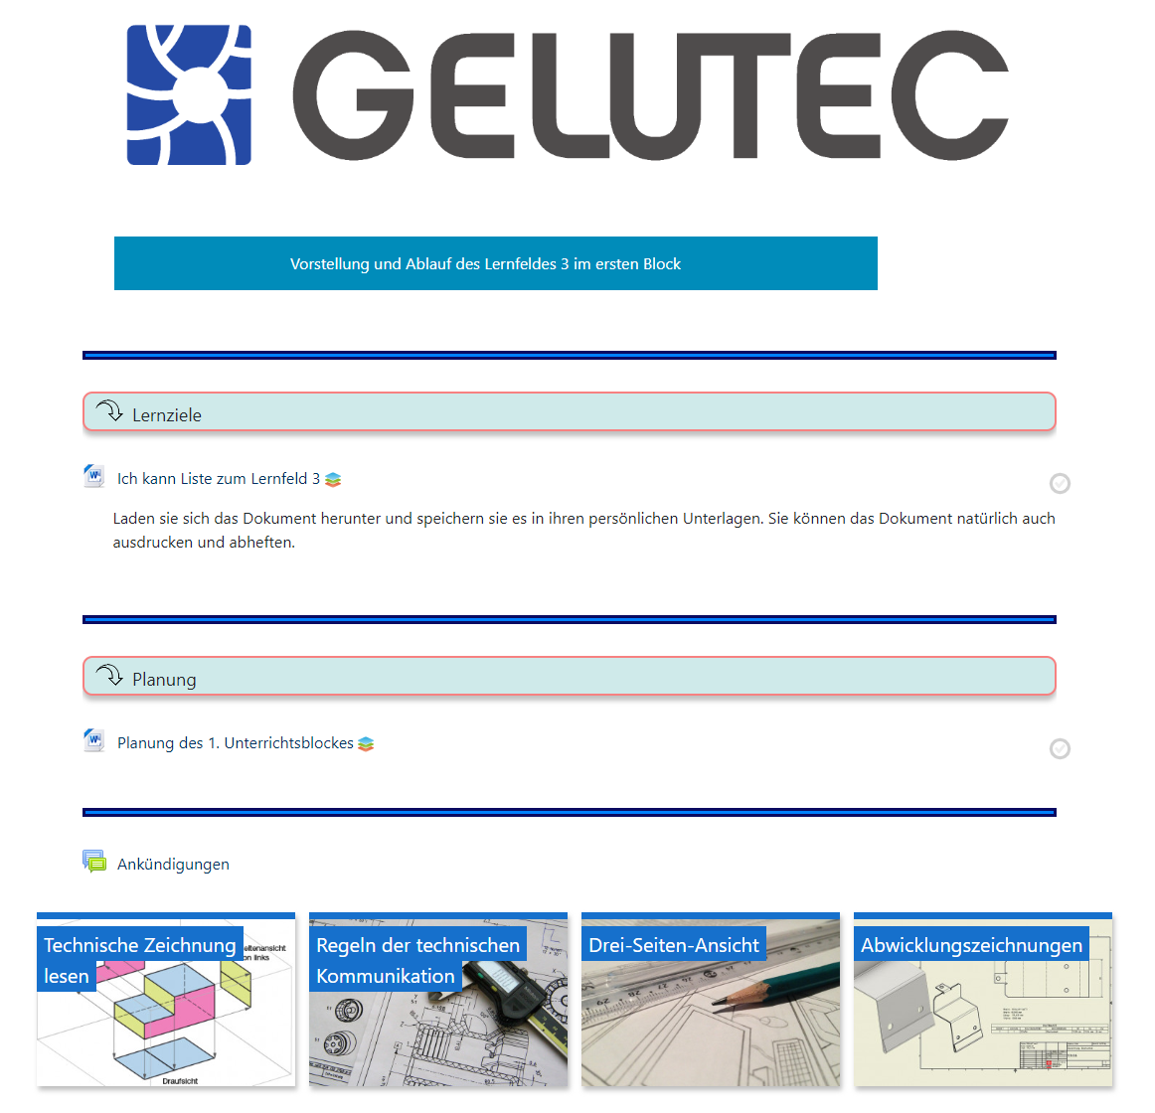
Abbildung 1: Screenshot Aufbau des Kurses

Hinweise zum Aufbau des LMS (Lernmanagementsystem)
- Das LMS basiert auf der Plattform Moodle. Das Lernfeld 3 ist als Kurs dargestellt. Der Kursaufbau gliedert sich folgendermaßen:
- Im oberen Abschnitt werden Vorstellung des Lernfeldes, Lernziele und Terminplanung festgehalten
- Im unteren Abschnitt sind sog. Kacheln als thematische Einheiten zu erkennen. Eine Lernsituation kann aus mehreren Kacheln bestehen.

Vorstellung der Lernziele zur Lernsituation
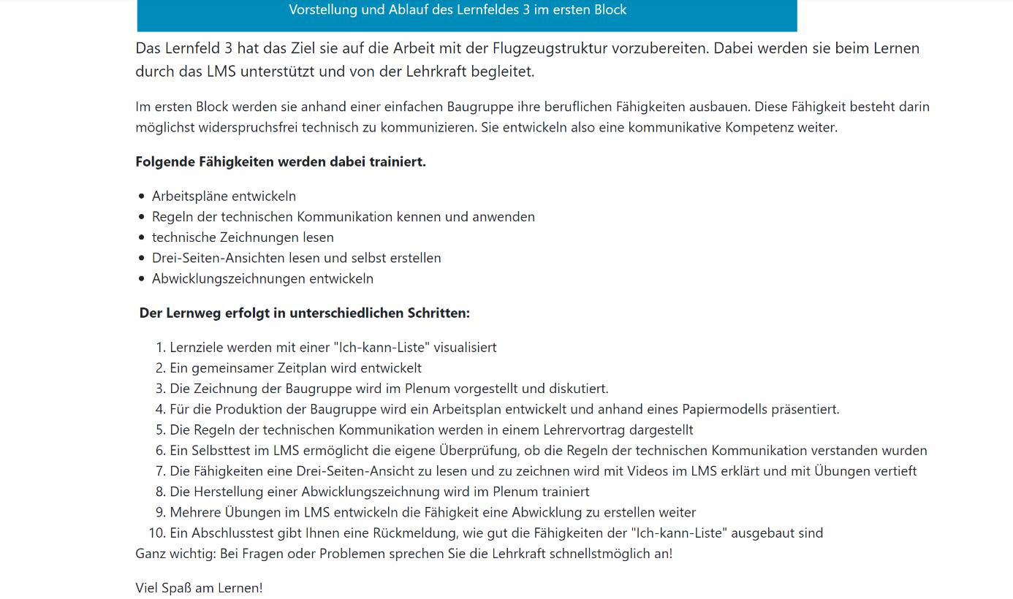
Abbildung 2: Vorstellung des Kusres als Klapptext

Hinweis zu den Lernzielen
- Die tabellarische Darstellung der Lernziele ist im Plug-in OnlyOffice im LMS eingebunden. Lernziele können somit in Bezug auf die Formulierung angepasst werden.
- Aus der Reflexion der Lernsituation 1 hat sich ergeben, dass für die Erstellung eines Körpers aus einer Zeichnung räumliches Sehen und Verständnis sowie die Technik der Abwicklung als Fähigkeiten weiterentwickelt werden müssen.
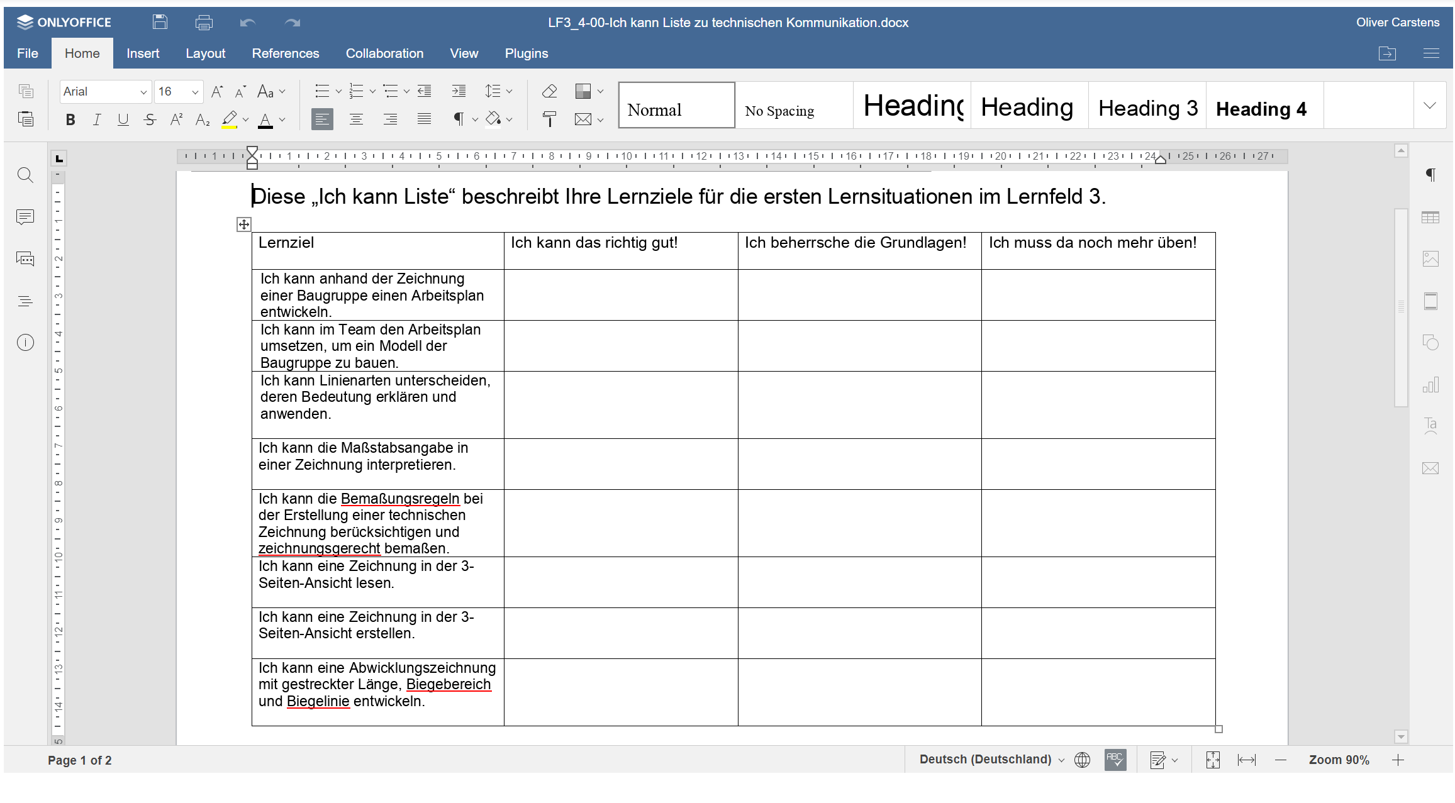
Abbildung 3: Lernziele als Ich-kann-Liste

Planung der Lernsituation
Die Planung erfolgt im Plenum. Im LMS-Kurs wird eine Tabelle mit den entsprechenden Terminen aufgerufen. Gemeinsam wird der Lernweg geplant. Der Lernweg besteht aus einer Informationsphase zu den Themen Regeln der technischen Kommunikation, Übungen zur 3-Seiten-Ansicht und der Arbeitsprozess zur Erstellung einer Abwicklung dargestellt. Anschließend werden in einer ausführlichen Übungsphase in individueller Lerngeschwindigkeit die notwendigen Fähigkeiten zur Erstellung einer Abwicklungszeichnung entwickelt.
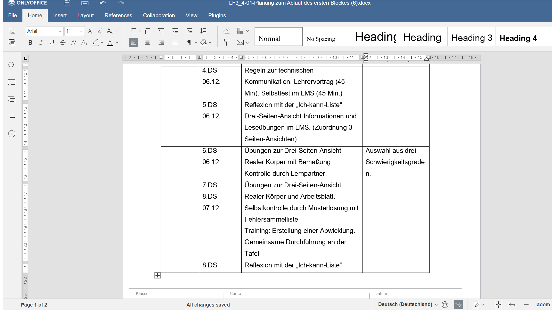
Abbildung 4: Gemeinsamer Arbeitsplan gemäß Stundenplan (1)
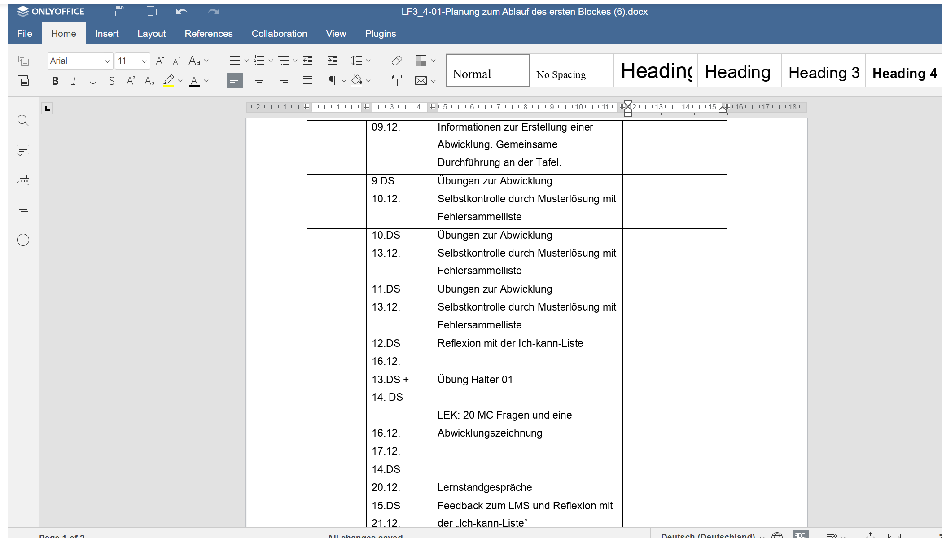
Abbildung 5: Gemeinsamer Arbeitsplan gemäß Stundenplan (2)

Hinweis zur Planung
- Die Planung wird als Tabelle im Plug-in OnlyOffice im LMS abgelegt. Termine und Meilensteine werden im Plenum dort eingetragen. Vorsicht: Alle S*S haben Bearbeitungsrechte im Dokument.

Informationsphase

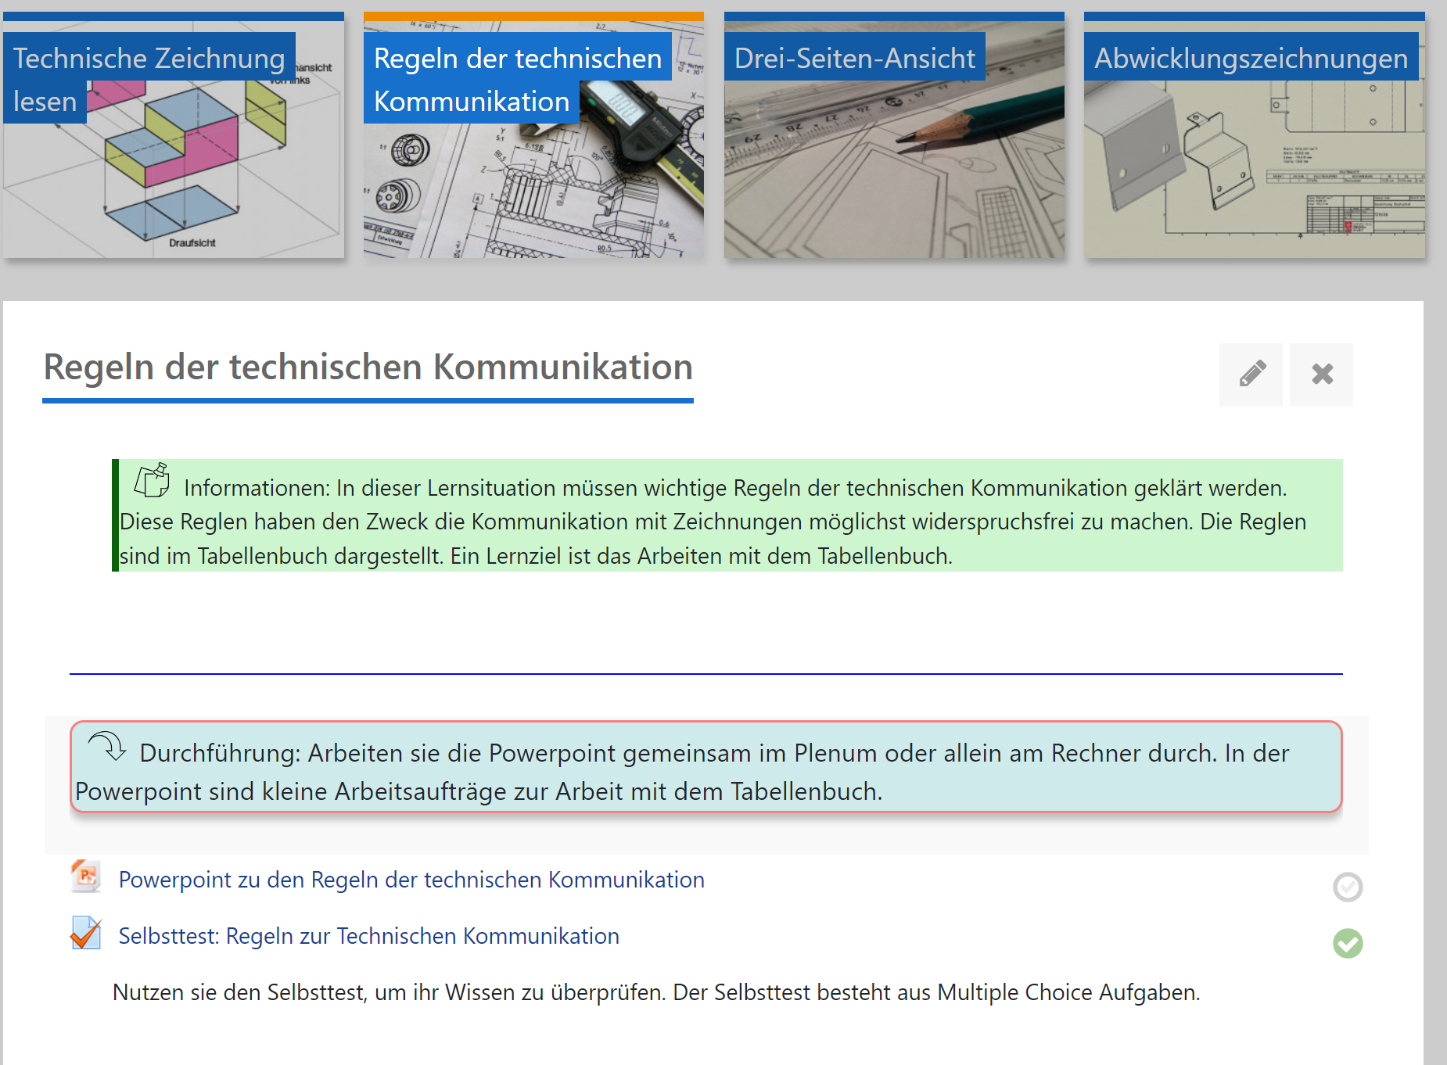
Abbildung 6: Screenshot zur Informationsphase Regeln der technischen Kommunikation

Arbeiten mit dem Tabellenbuch
In der Informationsphase werden die Regeln der technischen Kommunikation anhand einer Powerpoint im Plenum durchgeführt. Zur Vereinfachung wurden die Seitenangaben des Tabellenbuch Metall aus dem Europa Verlag in den Folien angegeben.
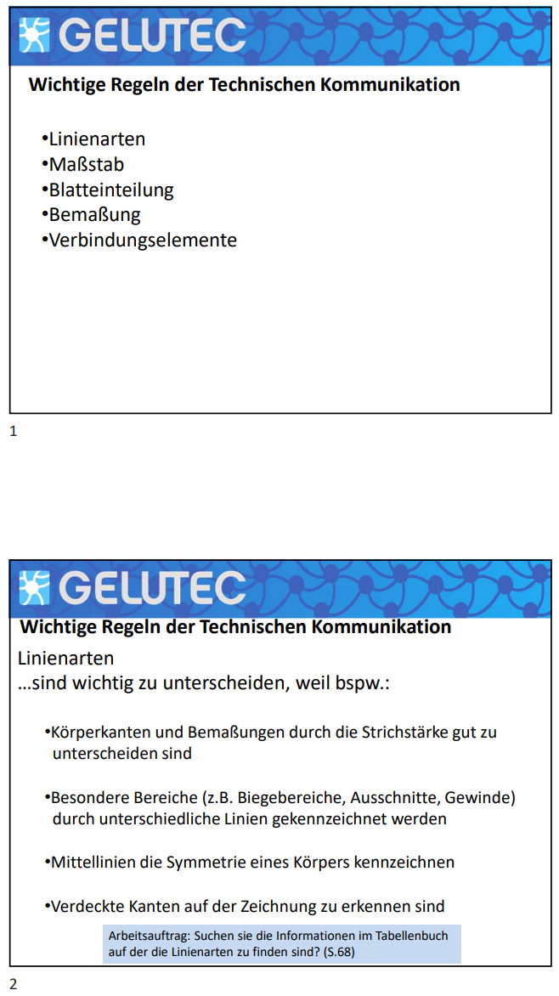
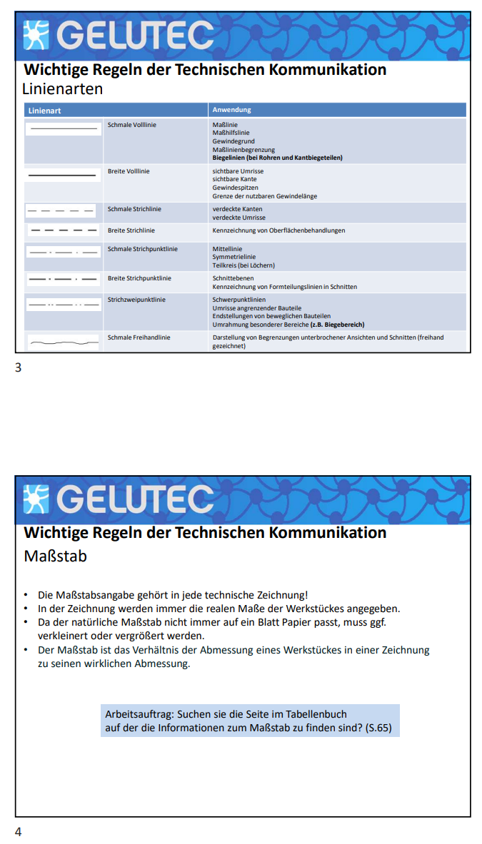
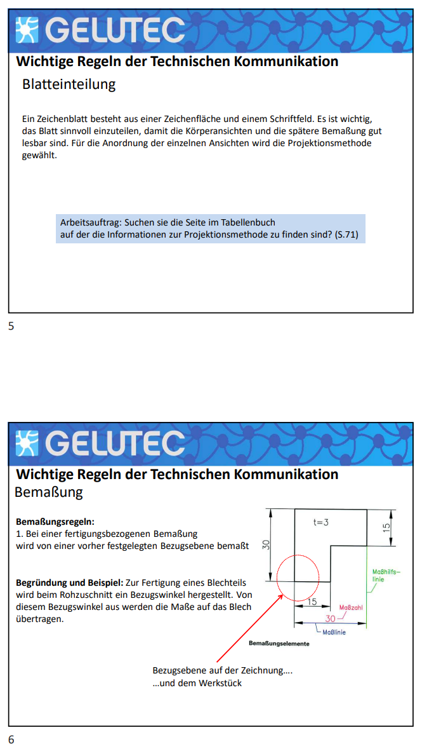
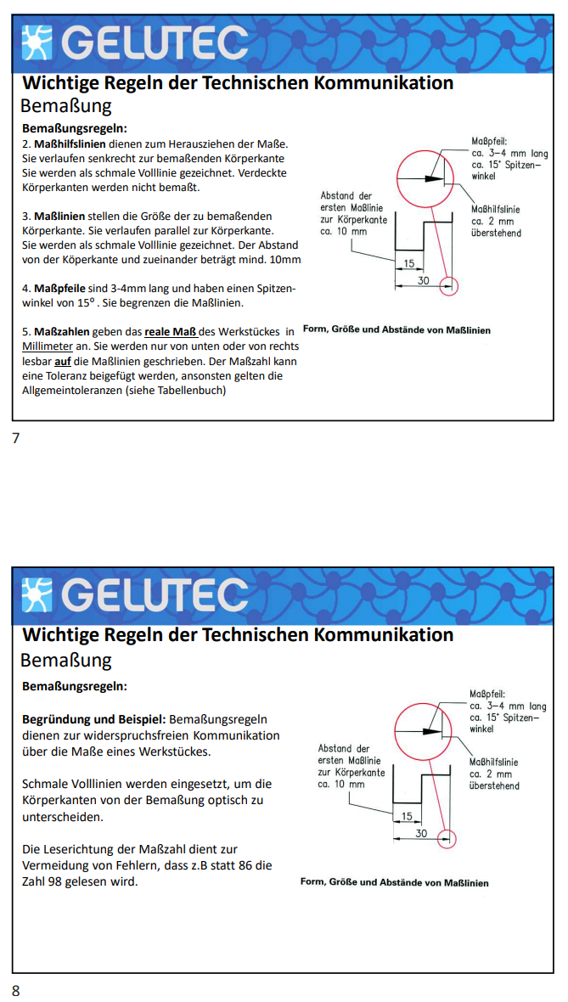
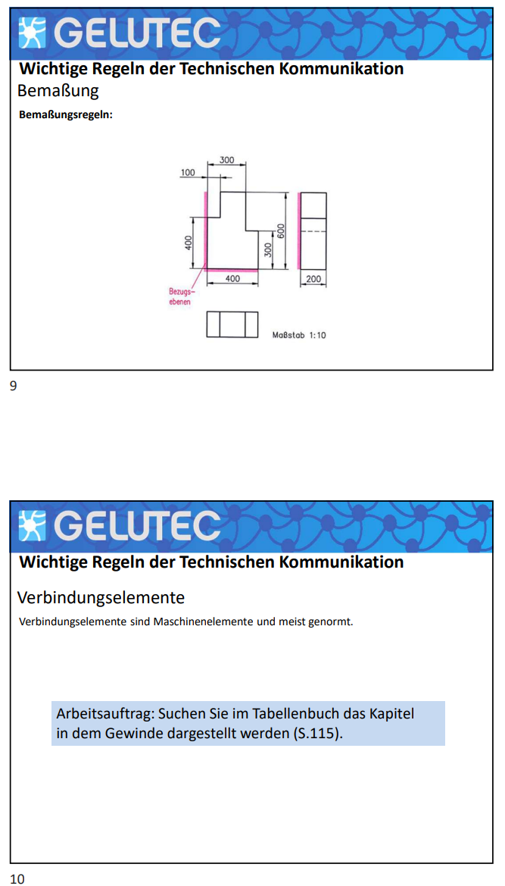
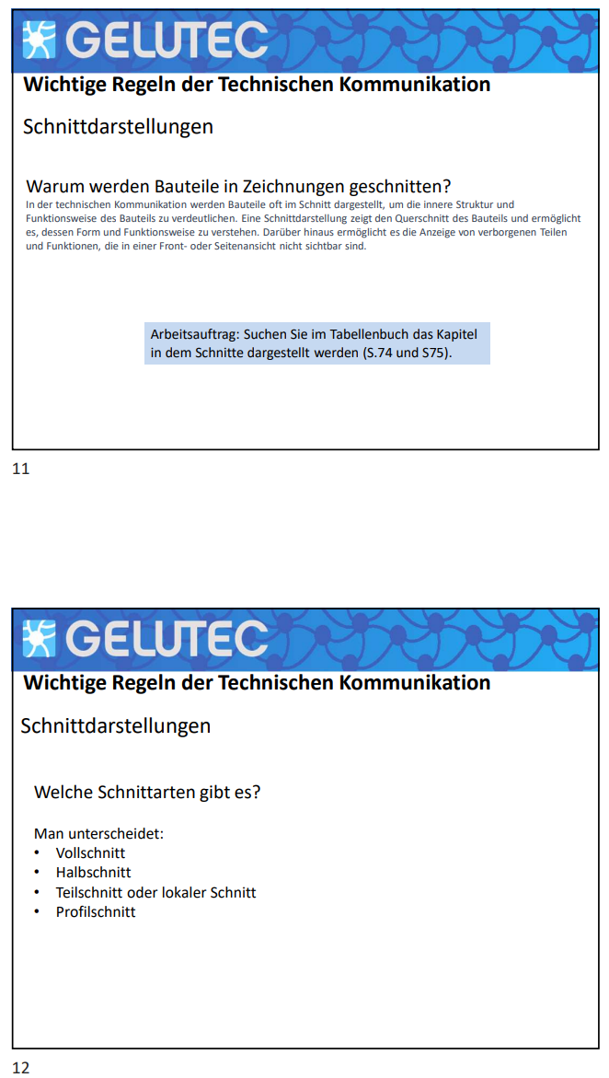
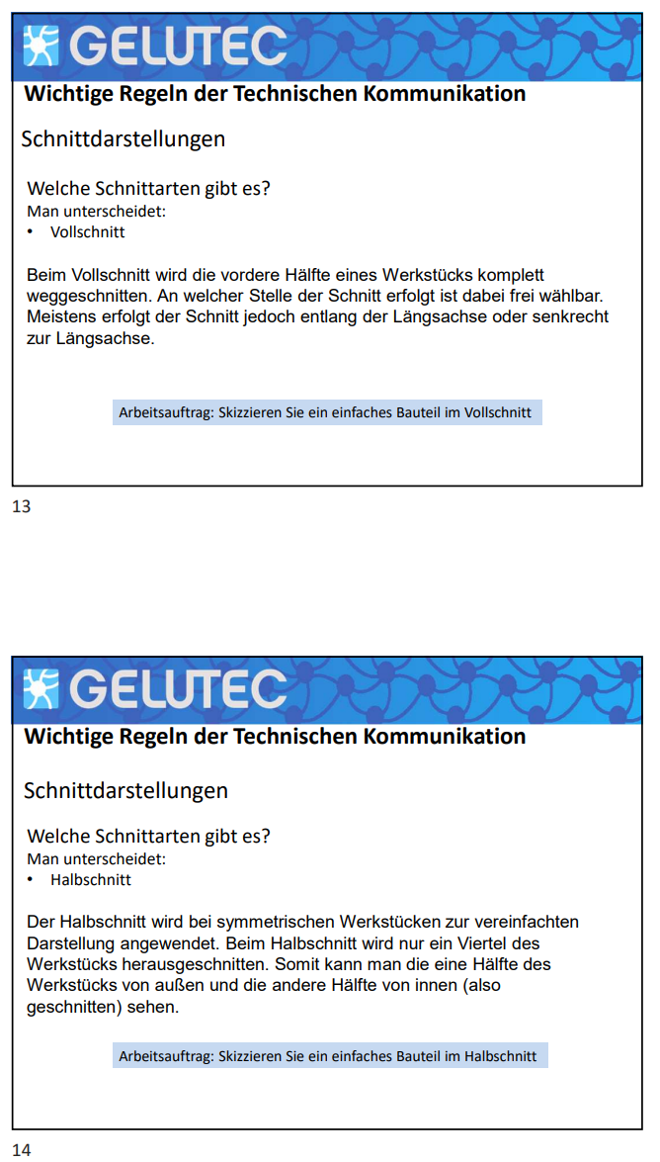
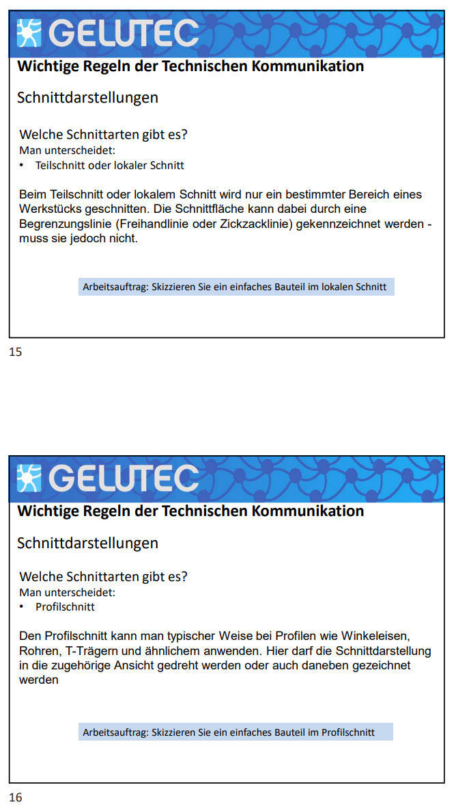
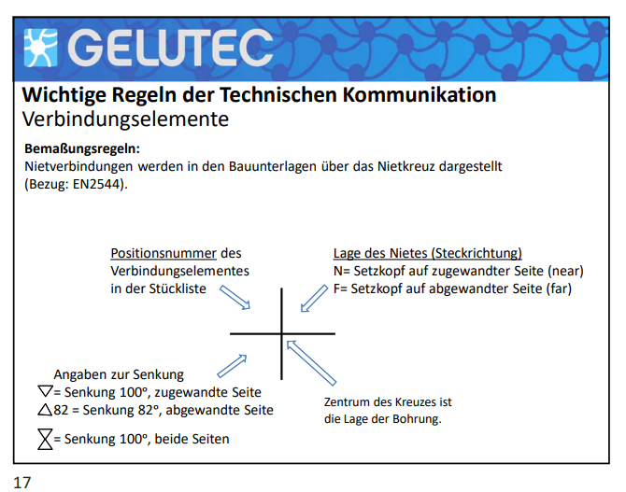
Abbildung 7: Powerpoint Präsentation zur Arbeit mit dem Tabellenbuch

Angebot des Selbsttestes
Im LMS wird mit der Aktivität Test ein Selbsttest angeboten. Der Selbsttest kann zeitindividuell genutzt werden und gibt sofort eine Rückmeldung bezüglich der Lernleistung. In der unteren Abbildung sind 10 Fragen des Selbsttestes zu erkennen.
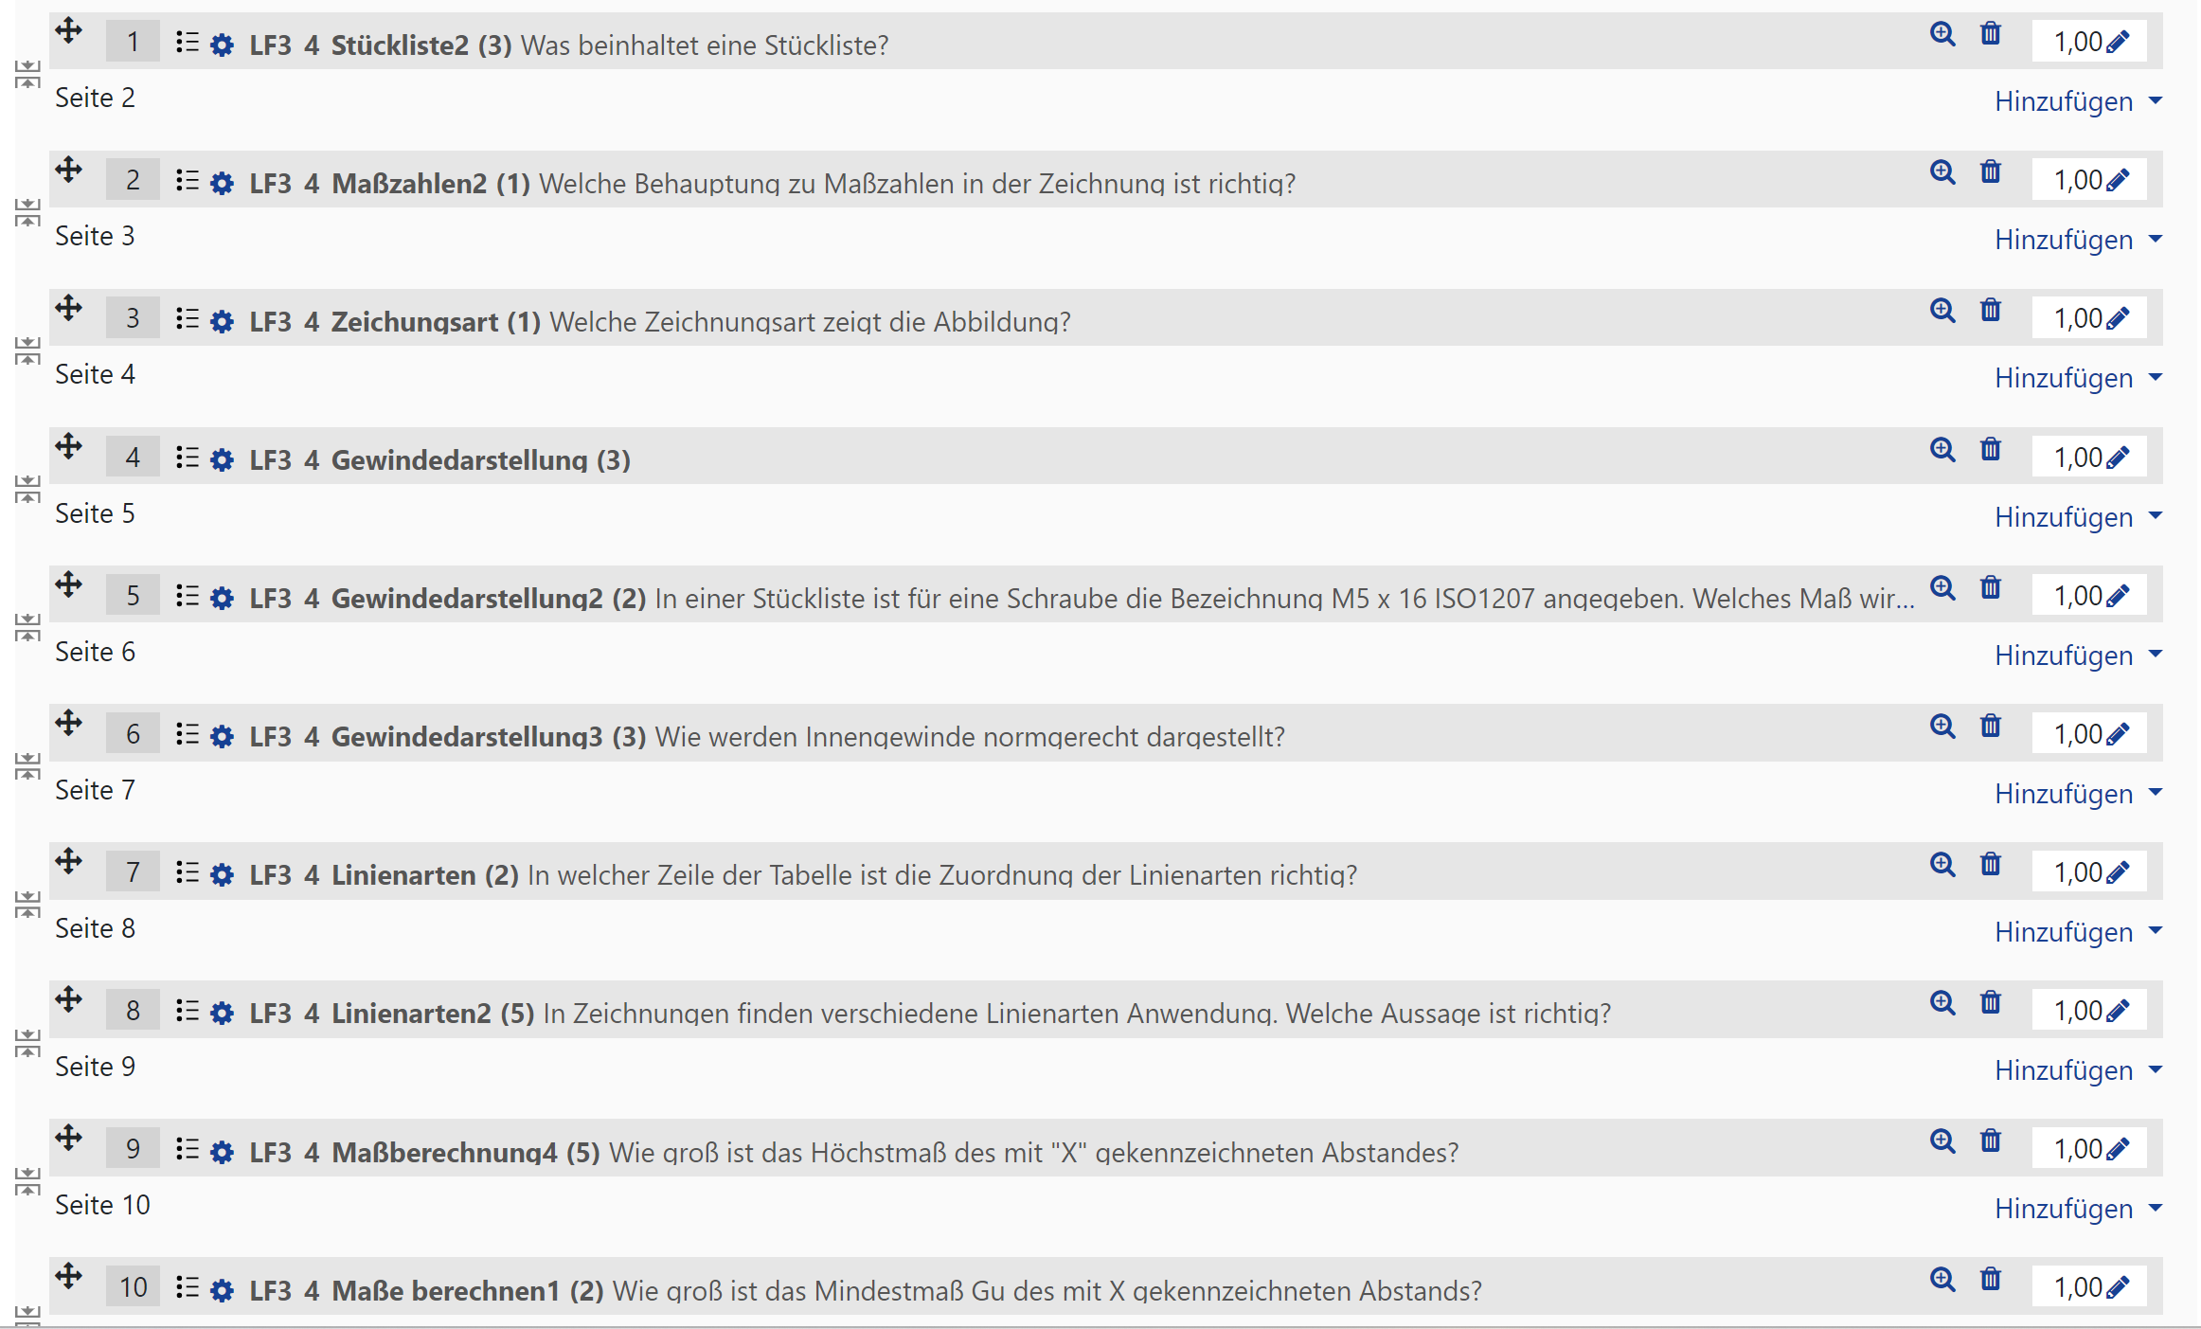
Abbildung 8: Selbsttest im LMS

Zeichenübungen zur Drei-Tafel-Projektion
Im LMS-Kurs werden unterschiedliche Übungen mit realen Körpern für eine Drei-Tafel-Projektion angeboten. Im Vorfeld können die Schüler*innen sich mit Videos in Bezug auf die Durchführung informieren. Ggf. wird ein Körper gemeinsam im Plenum als Drei-Tafel-Projektion durchgeführt.
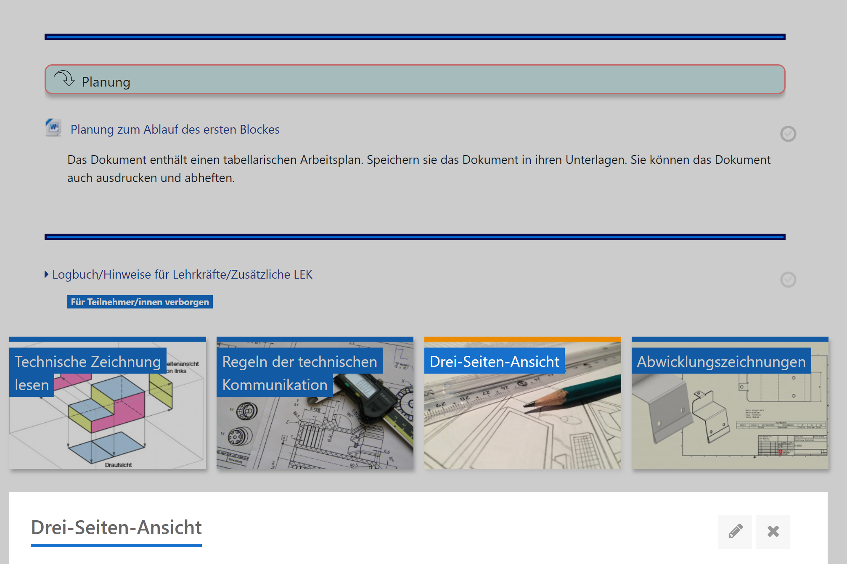
Abbildung 9: Screenshot aus dem LMS-Kurs

Übungen zur Drei-Tafel Projektion
In der unteren Abbildung ist der Aufbau des LMS-Kurses mit der Verlinkung eines Videos dargestellt. Über den anschließenden Arbeitsauftrag werden Übungen mit Lernpartnern angeboten.
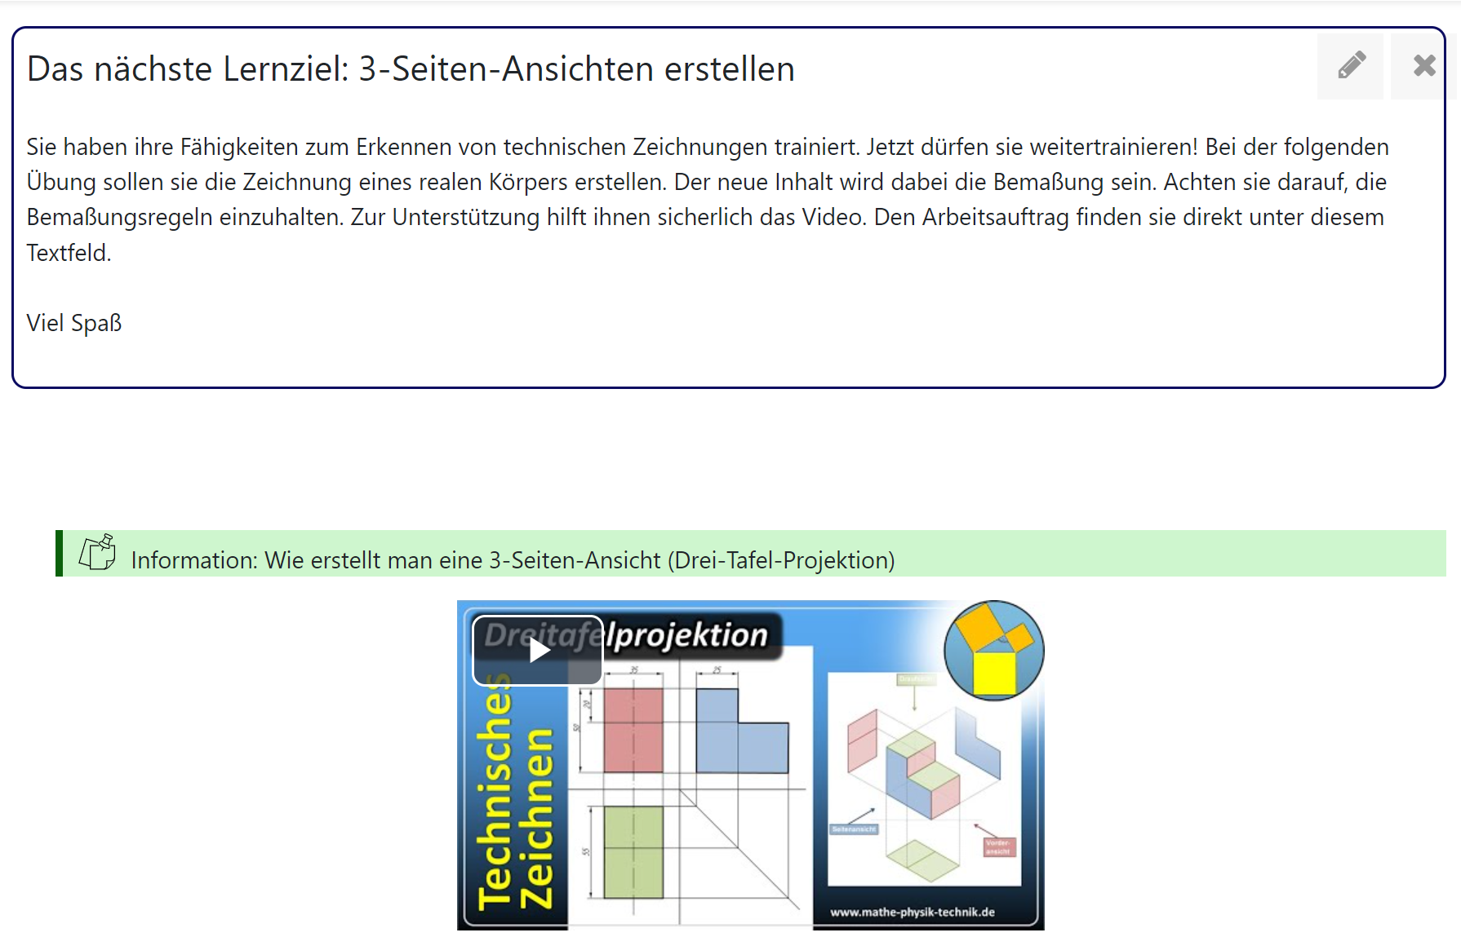
Abbildung 10: Einführung der Informationsphase

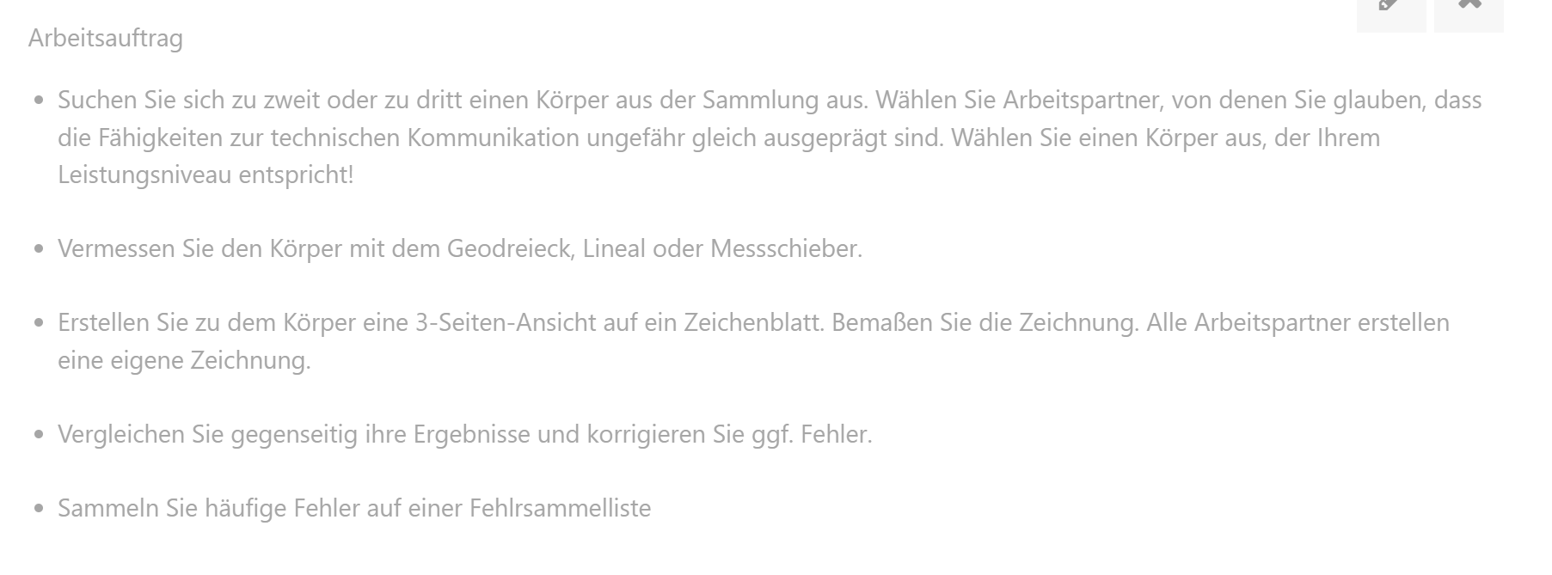
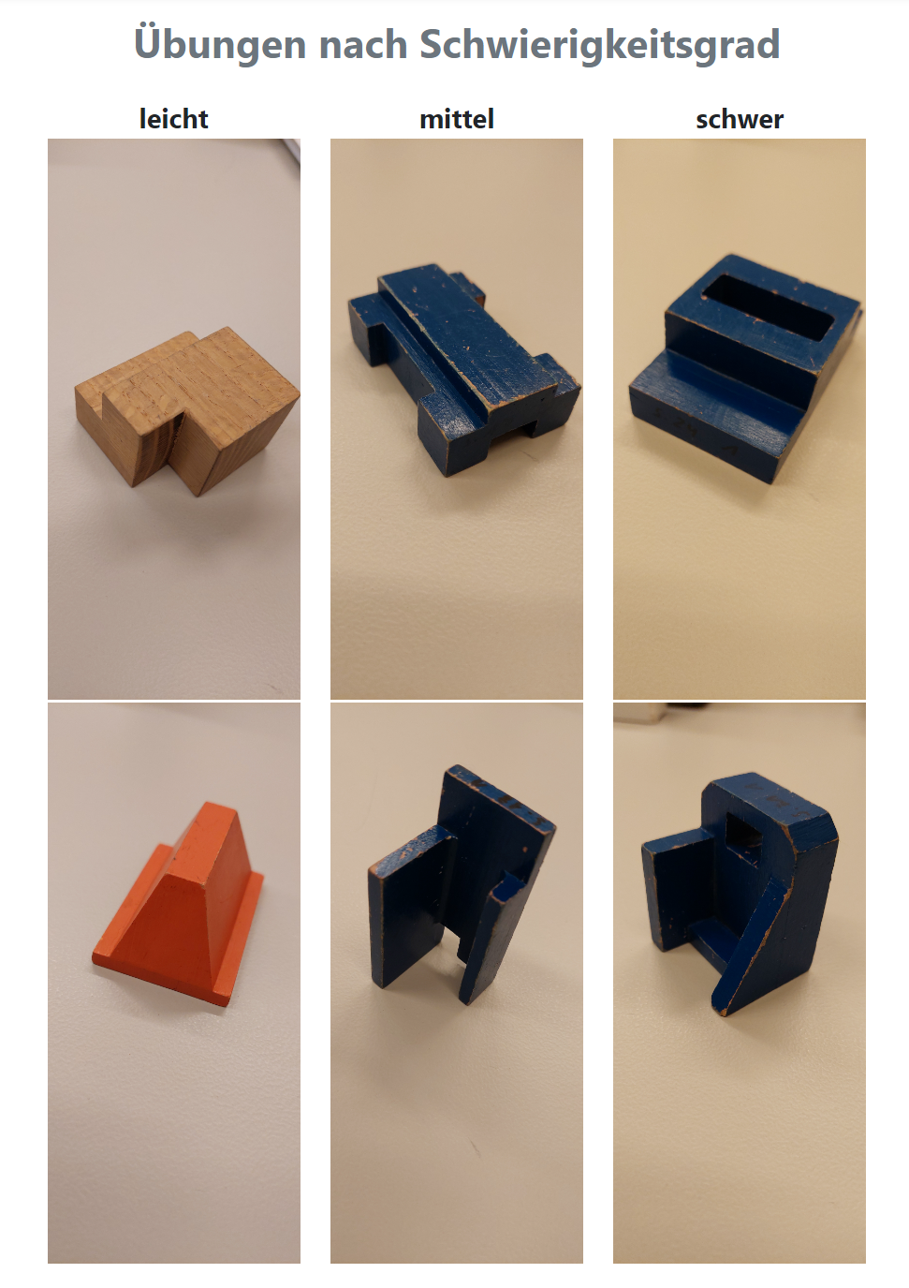
Abbildung 11: Arbeitsauftrag mit Übungsstücken zur Drei-Tafel-Projektion

Planung, Durchführung und Kontrolle
Für die Erstellung einer Abwicklung wird mit einer Powerpoint der Arbeitsprozess für die Erstellung einer Abwicklung erstellt. Anschließend werden Übungen im LMS-Kurs angeboten. Über den LMS-Kurs sind die Schüler*innen selbstständig in der Lage ihre Ergebnisse zu kontrollieren. Abschließend wird eine Abwicklungszeichnung im Rahmen einer Lernerfolgskontrolle erstellt.
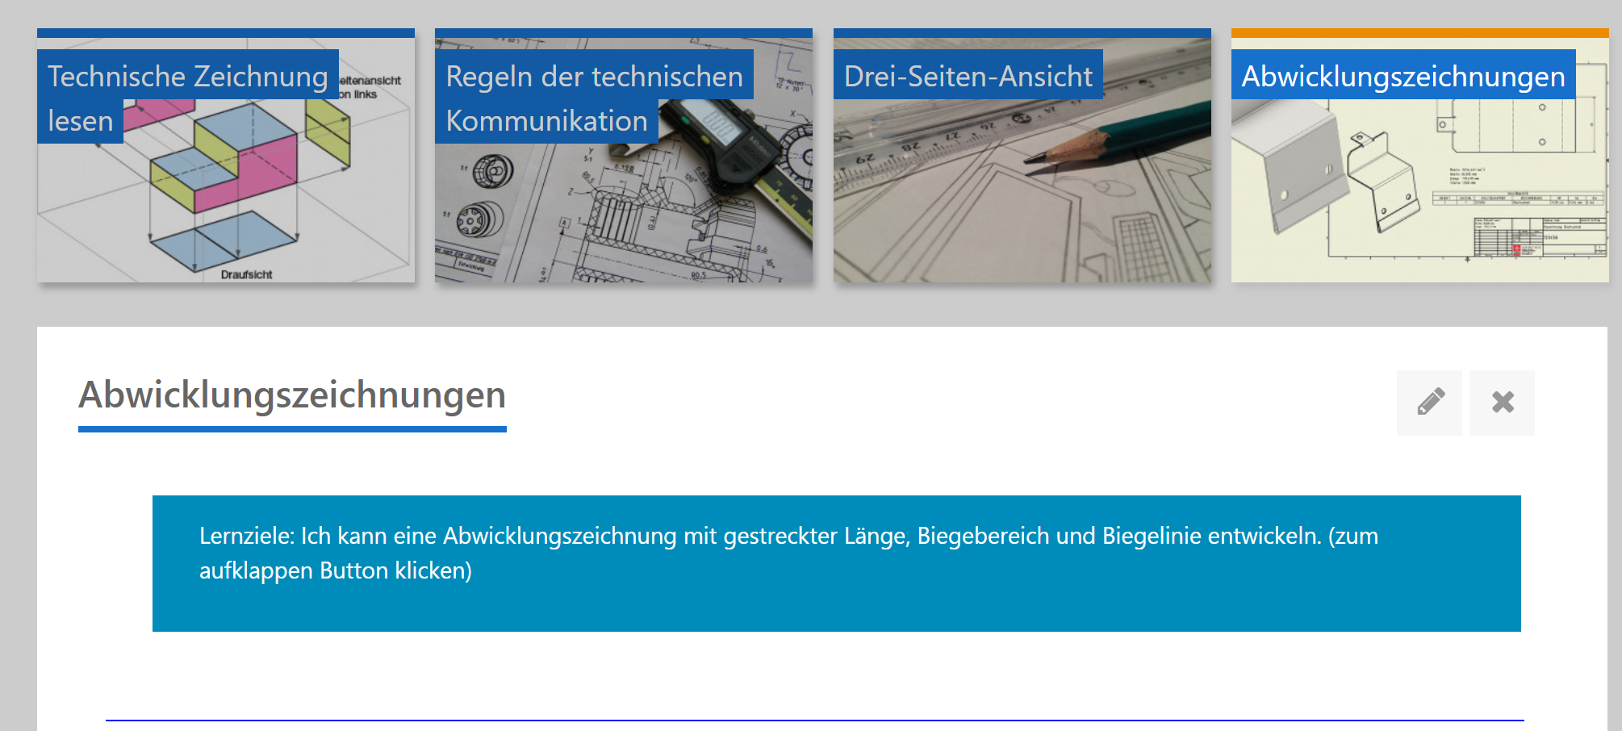
Abbildung 12: Screenshot aus dem Kurs zur Durchführung Abwicklungszeichnung

Hinweise zur Durchführungsphase
Im ersten Schritt gibt es eine kurze Begründung für die Notwendigkeit der Fähigkeiten für das Berufsbild. Anschließend wird der Arbeitsprozess zur Erstellung einer Abwicklung erklärt.
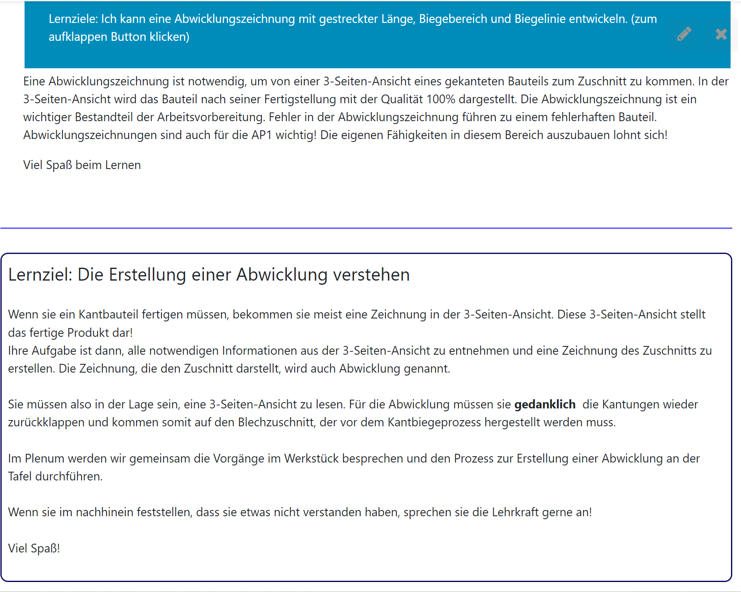
Abbildung 13: Überblick zu den Lernzielen zur Abwicklung

Arbeitsplan für die Erstellung einer Abwicklungszeichnung
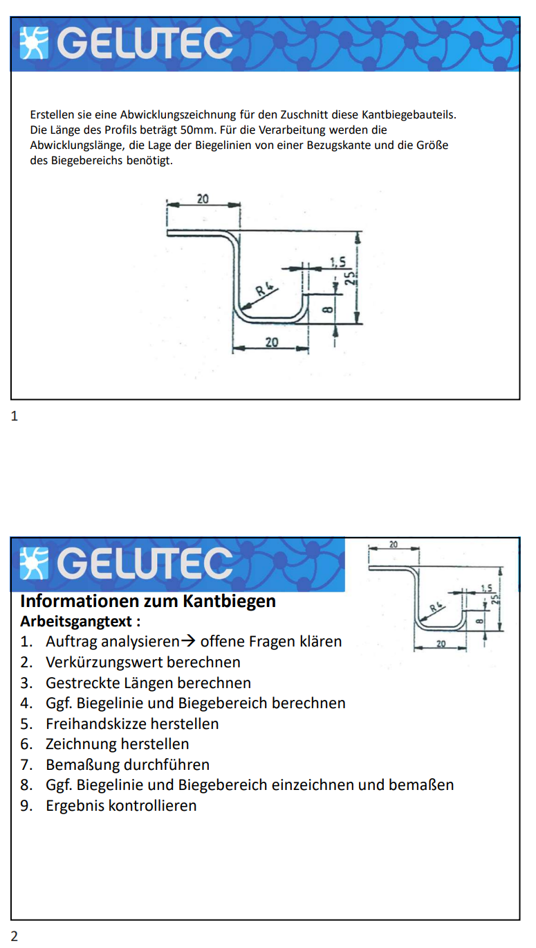
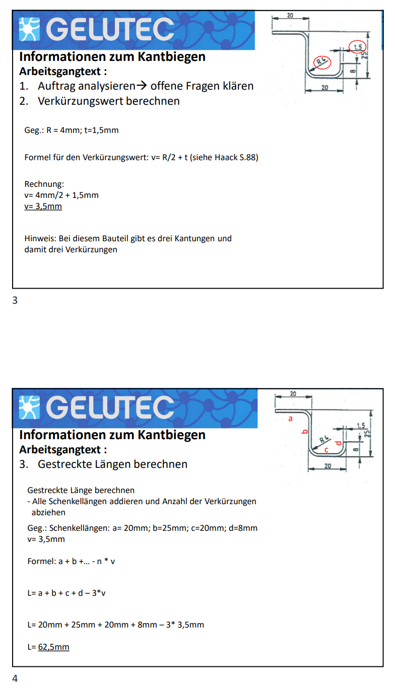

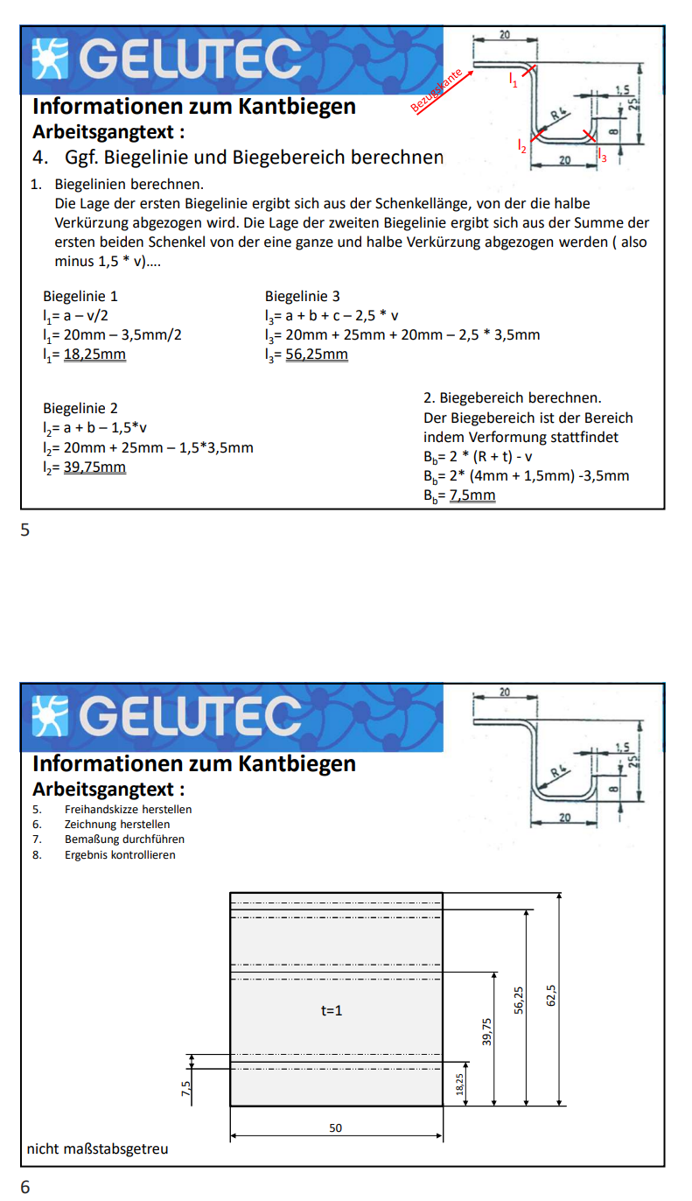
Abbildung 14: Ablauf zur Erstellung einer Abwicklung

Übungsangebote zu Abwicklungszeichnungen
Um die Fähigkeiten zu trainieren werden mehrere Übungen angeboten. Die Übungen bestehen aus Bauteilen, die im Rahmen der Lernortkooperation von den Ausbildungsbetrieben zur Verfügung gestellt wurden. Im Anschluss an den Schulblock werden die Bauteile dann in der Lehrwerkstatt produziert.
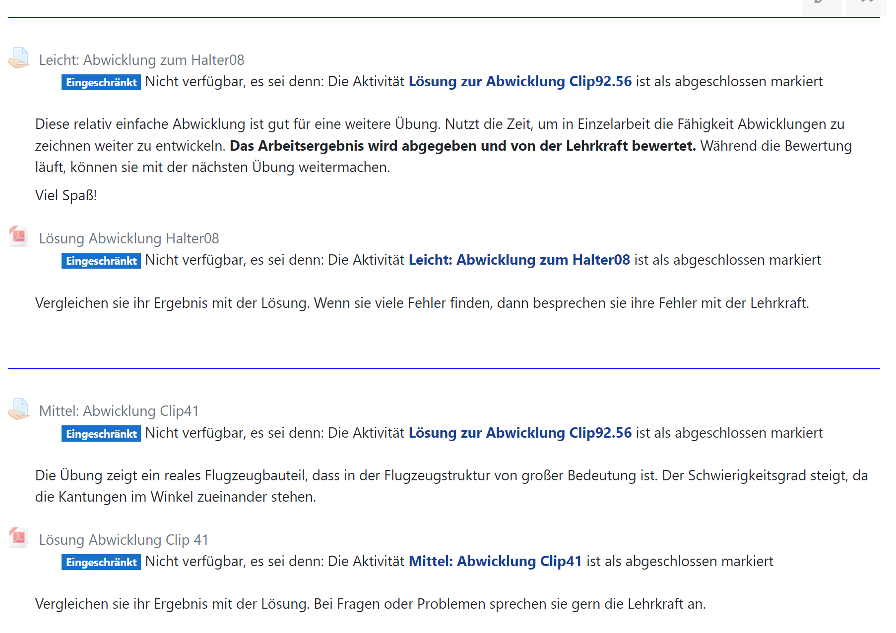
Abbildung 15: Darstellung der Übungen im Rahmen der LOK

Reflexionsphase
Zur Reflexion wird die Ich-kann-Liste nochmals gesichtet. Im Sinne einer Skalierung schätzen die Schüler*innen ihre Fähigkeiten ein. Mit der Reflexion kann ggf. in der Lehrwerkstatt individuelle Förderung nachgelagert werden.

Hinweise zur Reflexionsphase
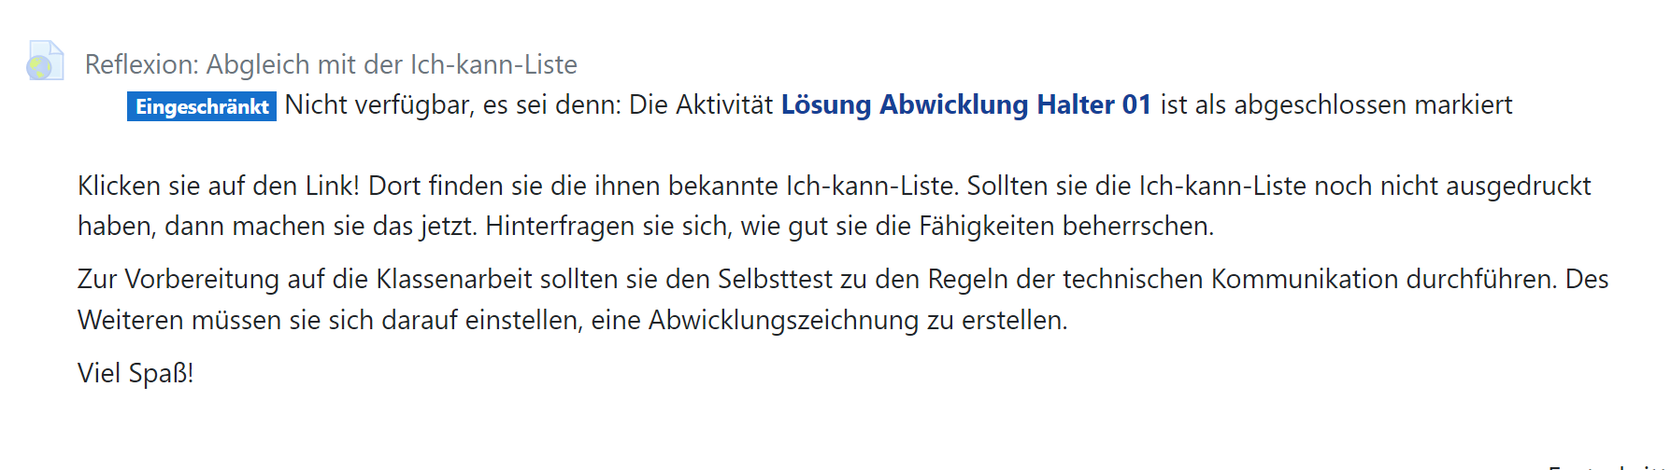
Abbildung 16: Reflexionsauftrag

